## **Определяне на изисквания за реализиране информационна система за управление на зали.**

Моят избор на система, имаща качества, които бихме могли да пренесем в бъдещата ни информационна система, се казва Robin.  
Изискванията, на които нашият прототип трябва да се основава са: гъвкавост, интуитивен и опростен дизайн, филтриране на стаите, подлежащо на множество надграждания и надежност, която се изразява в премахване на възможността за дублиране на стаите и запазванията по една или друга причина.

Нека се концентрираме върху това какво предлага Robin. Тази система позволява лесна синхронизация с вече съществуващи системи за мениджмънт на стаи/зали.

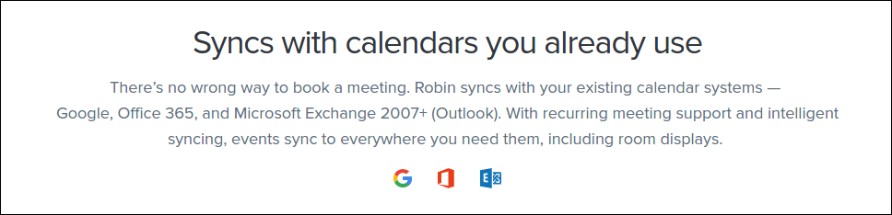

Тази опция е доста удобна, тъй като позволява безпроблемното и неусетно преминаване към друга платформа без загуба на текуща информация. Друга полза би била възможността за паралелно използване на новата и старата система, в случай че старата по някаква причина някой иска да я използва като read-only. Това прави Robin примамлива оферта за upgrade на широк кръг от фирми, които използват различни по вид по-basic системи.

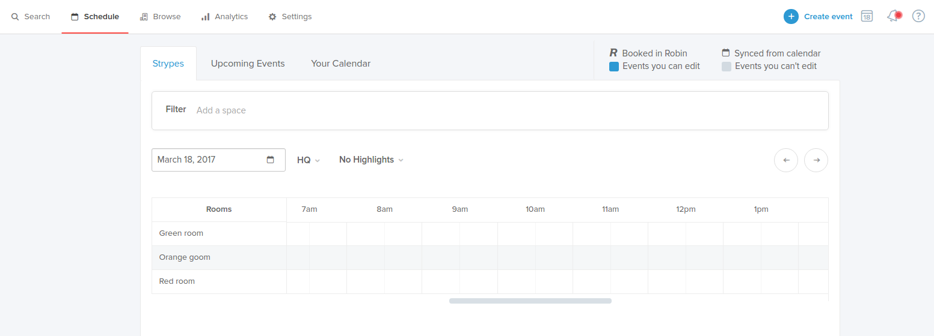

Олекотеният дизайн позволява лесно ориентиране и насочване към това което би ни трябвало. Основният изглед показва почасов статус на регистрираните/синхронизирани от вече съществуваща платформа стаи. Имаме раздели за предстоящи събития и също така нашият личен календар, като двете позволяват получаване на добра представа кои зали за какво и от кого са заети, както и възможността да се концентрираме единствено върху нашите предстоящи срещи.

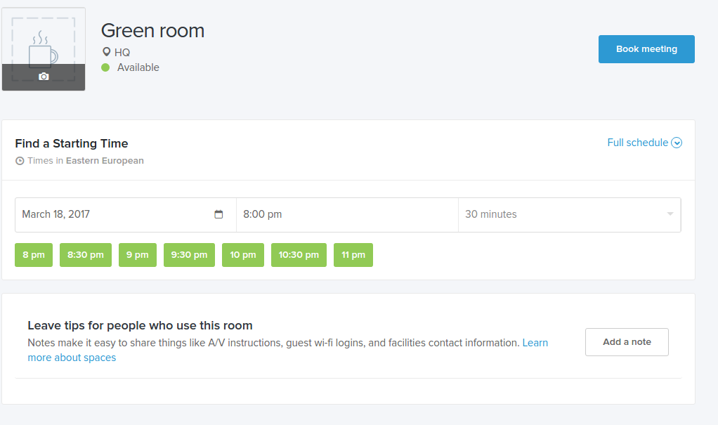

При избор на свободна зала, като в предходната страница със статусите имаме автоматично предложени такива, имаме възможност за букване на зала или чрез book meeting бутона, или, използвайки шорткътите, които позволяват по-опростен customise, чрез наличните бутончета за стартови часове, чийто обхват се променя в зависимост от зададената продължителност на срещата малко над бутоните.

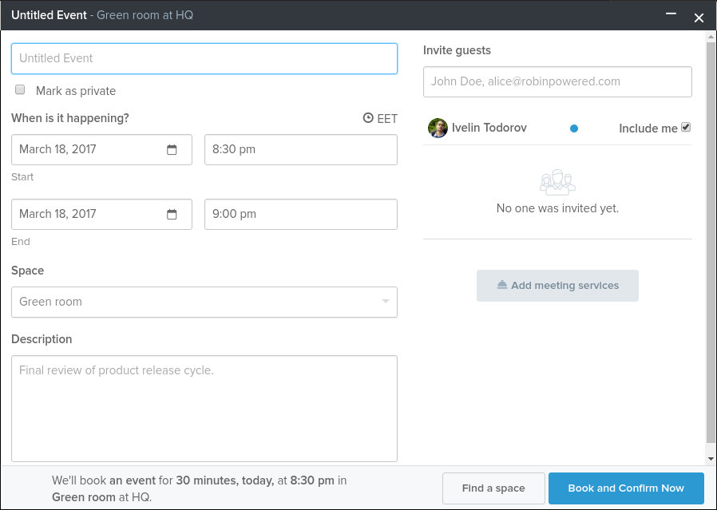

При избиране на Book meeting получаваме по-добър и по-сбит изглед над детайлите около резервиарнето на стаята, като имаме и стандартната възможност за покана на хора и информация за вече поканените.

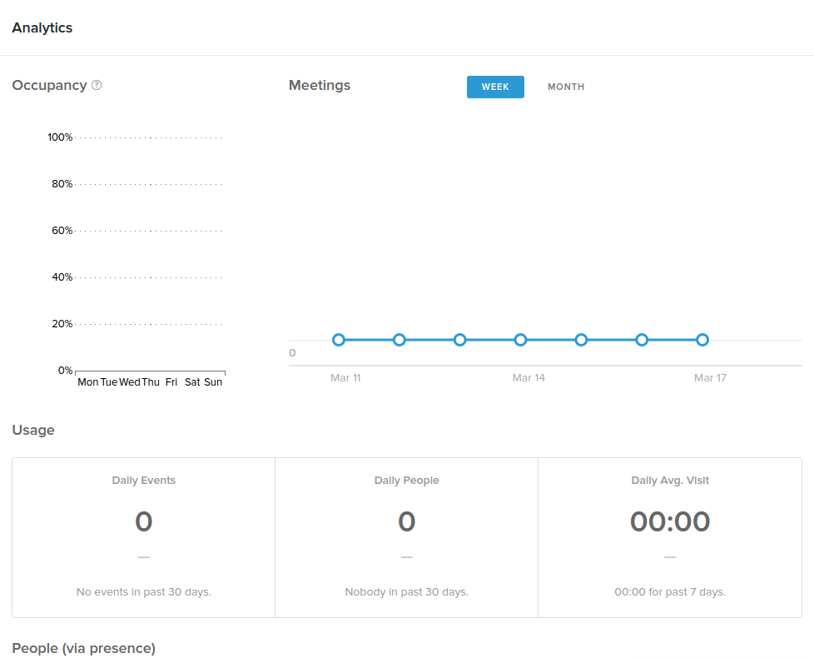

Нещо много полезно е статистическата извадка, която получаваме за всяка стая, генерирана на база използването на стаята през всеки ден от седмицата. Имаме информация за събитията дневно, както и средния брой хора, които посещават тази стая, което би могло да ни даде информация какъв е и нейния капацитет.   
  
Тъй като за всеки от хората, които ползват платформата, има tracking на действията, това ни позволява да видим кой коя зала колко често използва и за какъв тип срещи.

В заключение държа да кажа, че се интересувам от детайлите и смятам, че функционалностите които Robin предлага, биха могли да бъдат интегрирани и усъвършенствани още повече от нашия екип.

Изготвил: Ивелин Тодоров ф.н 71547

Тема на проекта: Информационна система за резервиране на зали за курсове